

Colegio Nuestro Tiempo - R.B.D.: 14.507-6
Educadora natalia.salas@nuestrotiempo.cl
Educadora diferencial vania.maltrain@nuestrotiempo.cl
Profesora educación física tamara.catalan@nuestrotiempo.cl
Profesora de inglés francisca.alvarez@nuestrotiempo.cl
Profesor de ciencias matias.nunez@nuestrotiempo.cl
Nivel Pre Kínder
Semana de trabajo N°14 y N°15
31 de mayo al 11 de junio del año 2021

Guía de trabajo
Queridas familias, Esperando que todos se encuentren bien, les enviamos la guía quincenal en donde se trabajaran todos los objetivos priorizados y cada uno de los núcleos de las bases curriculares de la Educación Parvularia. Es de mucha importancia que guíen a los niños y niñas en este proceso y realicen la guía en un lugar adecuado para su mejor aprendizaje, ante cualquier duda, o dificultad recuerden escribir a mi correo para poder ayudarlos e ir retroalimentándolos en casa.
ACTIVIDADES

Actividad 1

- Núcleo de aprendizaje: Lenguaje Verbal.
- Objetivos a trabajar: Comprender contenidos explícitos de textos literarios y no literarios, a partir de la escucha atenta, describiendo información y realizando progresivamente inferencias y predicciones.

Fomento lector
Escucha con mucha atención el cuento que te leerá tu familia para luego responder a diferentes preguntas.

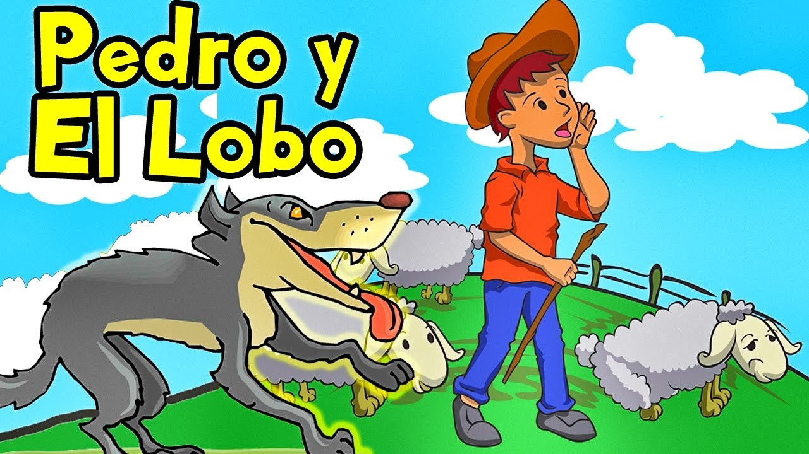

Marca con una cruz X la respuesta correcta
¿A qué se dedicaba Pedrito?
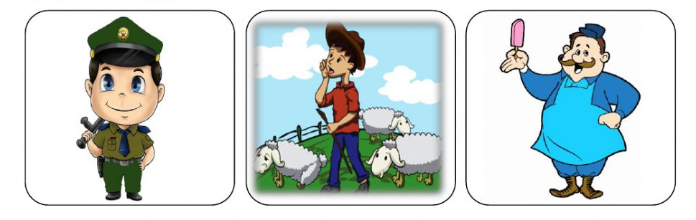
¿Qué animales cuidaba Pedrito?
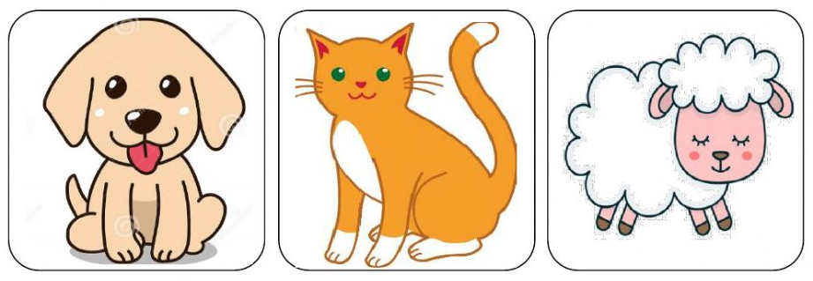
¿ A que le tenía miedo Pedrito?
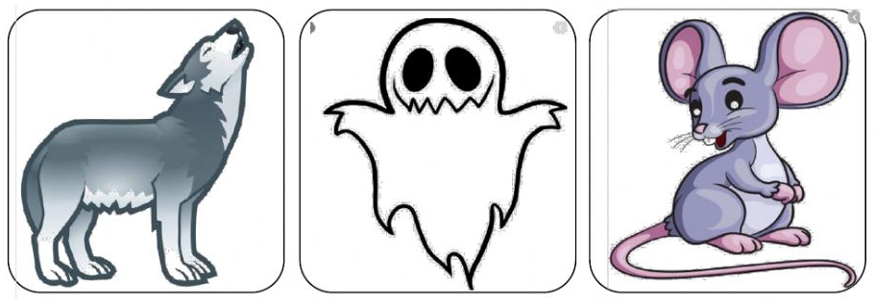
¿Cómo se sentían as personas de la aldea cuando Pedrito decía mentiras?

Dibuja el personaje que más te gusto del cuento

Actividad 2

- Núcleo de aprendizaje: Convivencia y ciudadanía
- Objetivos a trabajar: Identificar objetos, comportamientos y situaciones de riesgo que pueden atentar contra su bienestar y seguridad, o la de los demás, proponiendo alternativas para enfrentarlas.

¿Observa el dibujo y colorea al niño y lo que él puede tomar, y marca con una X los objetos que no puede tocar y explica el por qué?
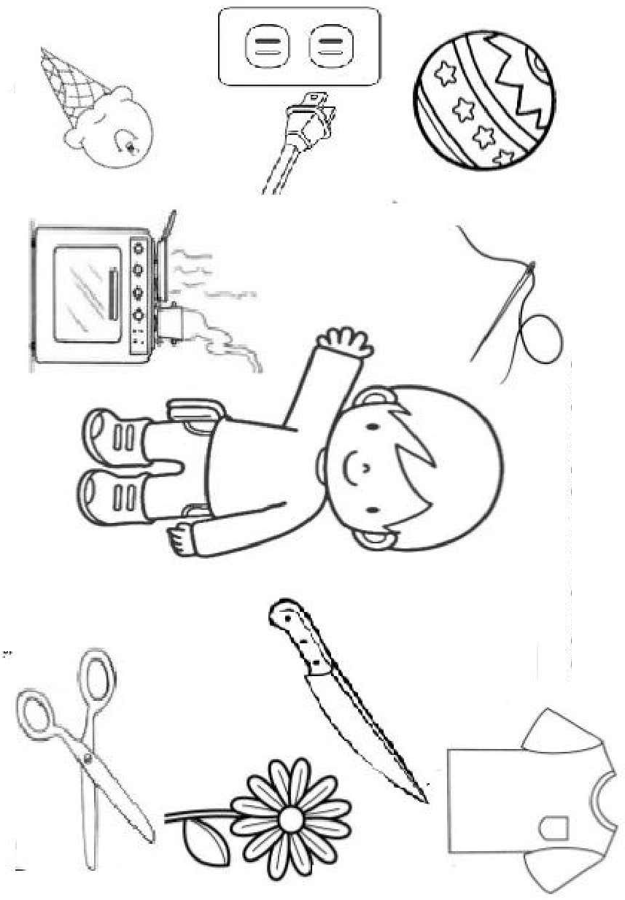

____________________________________________________________________________________________________

___________________________________________________________________________________________________

Actividad 3
- Núcleo de aprendizaje: Lenguaje Verbal
- Objetivos a trabajar: Reconocer palabras que se encuentran en diversos soportes asociando algunos fonemas a sus correspondientes grafemas.

Observa esta sopa de vocales y enciérralas en un círculo siguiendo las instrucciones que leerán tus padres en casa.

Encierra las A con lápiz azul Encierra las E con lápiz rojo
Encierra las I con lápiz amarillo Encierra las O con lápiz verde
Encierra las U con lápiz morado

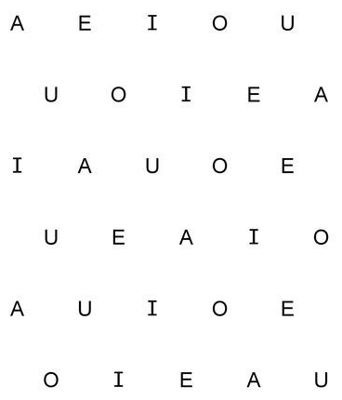

Actividad 4
- Núcleo de aprendizaje: Lenguaje Verbal
- Objetivos a trabajar: Reconocer palabras que se encuentran en diversos soportes asociando algunos fonemas a sus correspondientes grafemas.
- Representar gráficamente algunos trazos, letras, signos, palabras significativas y mensajes simples legibles, utilizando diferentes recursos y soportes en situaciones auténticas.

Observa cada uno de los dibujos y grafica en el círculo la vocal con la que comienza, al finalizar puedes colorear,

A E I O U
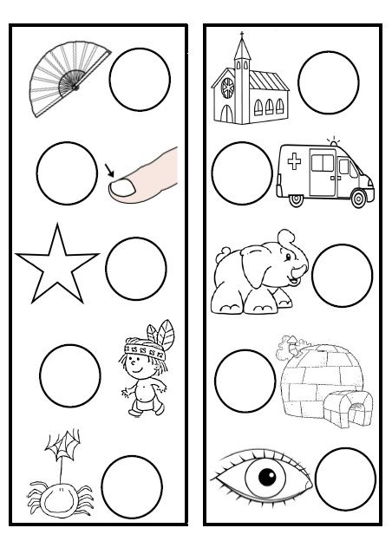
Actividad 5

- Núcleo de aprendizaje: Pensamiento Matemático.
- Objetivos a trabajar: Emplear los números, para contar, identificar, cuantificar y comparar cantidades hasta el 10 e indicar orden o posición de algunos elementos en situaciones cotidianas o juegos.
Rellena con escarcha cada uno de los números, grafica los pequeños siguiendo puntos y colorea los dibujos.




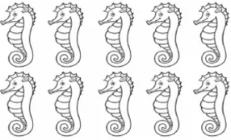



Actividad 6

- Núcleo de aprendizaje: Pensamiento Matemático.
- Objetivos a trabajar: Emplear los números, para contar, identificar, cuantificar y comparar cantidades hasta el 20 e indicar orden o posición de algunos elementos en situaciones cotidianas o juegos.
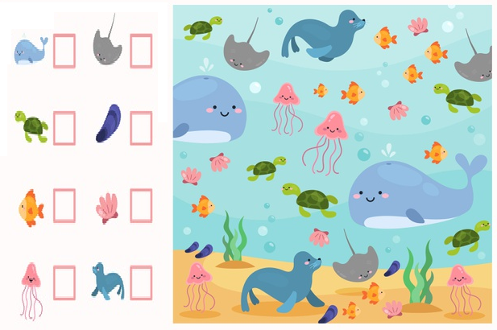
Observa cada ser vivo del mar y cuenta cada uno de ellos, luego busca el número que corresponde y pégalo.

_________________________________________________________________________________________________

2 | 3 | 4 | 5 | 6
9 | 5 | 4 | 2 | 1

Actividad 7

- Núcleo de aprendizaje: Comprensión del entorno sociocultural
- Objetivos a trabajar: Comprender normas de protección y seguridad referidas a tránsito, incendios, inundaciones, sismos, y otras pertinentes a su contexto geográfico.
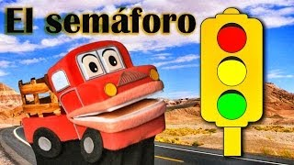
Nuestro amigo el semáforo

Colorea el semáforo y rellena con papel lustre cada uno de sus círculos como corresponda, conversa con tu familia sobre la importancia de las normas de tránsito para prevenir accidentes,

Rojo
PARE
Amarillo
ESPERE
Verde
PASE

ACTIVIDAD ARTICULADA TALLER DE EDUCACIÓN FÍSICA

- Núcleo de aprendizaje: Corporalidad y movimiento
- Objetivos a trabajar: Resolver desafíos prácticos manteniendo control, equilibrio y coordinación al combinar diversos movimientos, posturas y desplazamientos tales como: lanzar y recibir, desplazarse en planos inclinados, seguir ritmos, en una variedad de juegos.



ACTVIDAD

1.- Necesitaremos dibujar 6 manos, pueden pintarlas de cualquier color.
- También necesitarás huincha para pegar en el suelo.
- Pondrás una huincha en el suelo a 1 metro de distancia y entremedio colocaremos las manos.



2.- Necesitas conos de papel higiénico (6)
-Pondrás los conos en una línea recta, pasaras reptando y nos devolvemos en zig- zag.



TALLER: PLAN DE SEXUALIDAD Y EQUIDAD DE GENERO

- Núcleo de aprendizaje: Lenguajes Artísticos
- Objetivos a trabajar: Representar a través del dibujo, sus ideas, intereses y experiencias, incorporando detalles a las figuras humanas y a objetos de su entorno, ubicándolos en parámetros básicos de organización espacial (arriba/abajo, dentro/fuera).

Desarrollar su identidad personal, demostrando hábitos valores y normas de comportamiento en su vida familiar y escolar.

1.- Hazle un dibujo a tu familia demostrando todo el cariño y amor que le tienes.

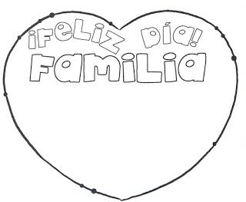

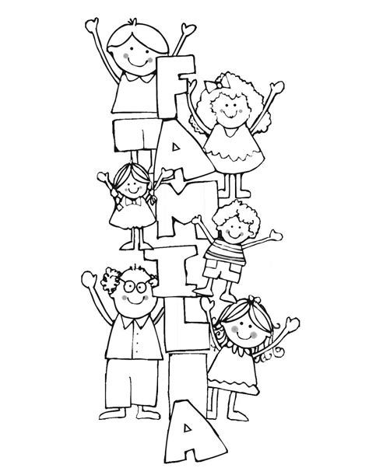
2.- Colorea o ponle plastilina, o lo que tengas para decorar la palabra familia y todo el dibujo.

ACTIVIDAD ARTICULADA TALLER DE INGLÉS

Objetivo: Identifican y aplican vocabulario relacionado a miembros de la familia.
Actividad 1. Dirígete al siguiente enlace y practica los miembros de la familia.
https://www.youtube.com/watch?v=d_WQEw13TCo – Family Members song by English Tree TV
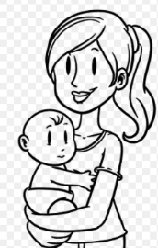
Actividad 2. Une los nombres de la familia con su letra inicial.

MOM

D
M
S
B

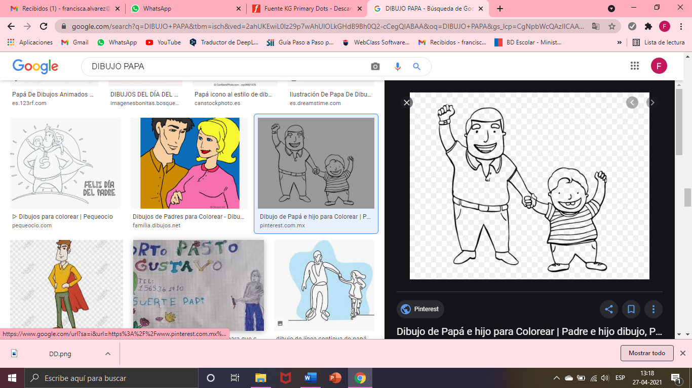
DAD


BROTHER


SISTER

Actividad 3. Colorea según el miembro de la familia.
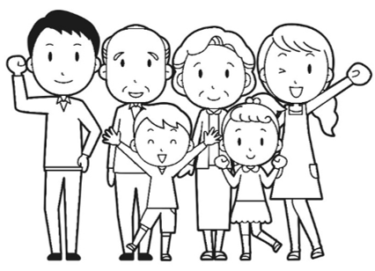
DAD = BLUE
GRANDPA = GREEN
BROTHER = PURPLE
GRANDMA = YELLOW
SISTER = ORANGE
MOM = PINK

ACTIVIDAD 4. FAMILY FINGERS Crea tu “Family Finger”.
Paso 1: Colorea cada miembro de la familia que usarás
Paso 2: Con ayuda de tus padres recorta y une cada punta del papel con pegamento o cinta.
Paso 3: Luego pon los miembros de la familia en la punta de tus dedos (como anillo)
Paso 4: finalmente pronuncia cada miembro de la familia moviendo tus deditos.
Aquí te dejo una imagen para que te guíes. Si puedes, grábate pronunciando en inglés cada miembro que elegiste de tu familia dedo.
Dirigete al siguiente enlace para escuchar la canción de la familia dedo
https://www.youtube.com/watch?v=FjrxzX-24KE – La familia dedo by Toycantando

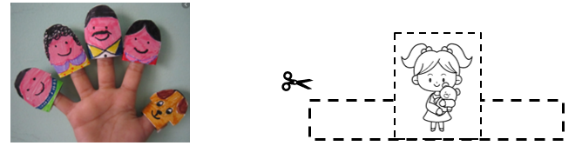

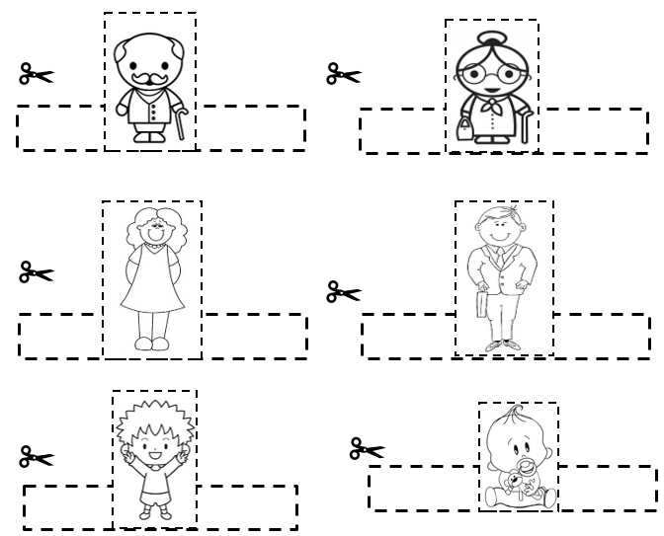

ACTIVIDAD ARTICULADA CON EDUCADORA DIFERENCIAL

- Núcleo de aprendizaje: Identidad y Autonomía
- Objetivos a trabajar: Expresar sus emociones y sentimientos autorregulándose en función de las necesidades propias, de los demás y las normas de funcionamiento grupal.

Actividad de las emociones



El objetivo que se persigue con esta actividad es que los niños reconozcan y valoren las situaciones positivas que están viviendo. Así como que se cree un espacio para hablar de ellas.

Materiales necesarios: un tarro o caja, papelitos y bolígrafo o lápiz.

Procedimiento: cada vez que ocurra una buena noticia (alguien ha tenido un hermanito, se acerca un cumpleaños, se ha portado bien, ha hecho bien una actividad o tarea, etc.) el niño/a lo escribirá o dibujará en un papelito y lo introducirá en el tarro o caja. Después de un tiempo (por ejemplo al mes...), o ante situaciones donde vean que sería necesario recordarle todas las cosas buenas que han pasado, (cuando está enojado o triste) se puede abrir el tarro y leer los papeles guardados.

Además, este tarro puede ser utilizado por toda la familia. Cada uno puede ir guardando cosas buenas que les hayan pasado, indicando el nombre o inicial de la persona a la que pertenece la nota. De esta manera, puede ayudarle al niño/a a ver qué cosas son consideradas positivas por el resto de la familia, permitiendo ampliar su visión y percibir positividad en pequeños detalles que antes podían pasar desapercibidos para él/ella.

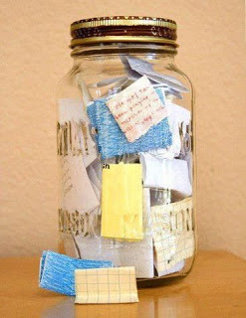
Ejemplo
Envíale una foto a educadora.

ACTIVIDAD ARTICULADA CON TALLER DE CIENCIAS

- Núcleo de aprendizaje: Exploración del medio natural
- Objetivos a trabajar: Identificar las condiciones que caracterizan los ambientes saludables, tales como: aire y agua limpia, combustión natural, reciclaje, reutilización y reducción de basura, tomando conciencia progresiva de cómo estas contribuyen a su salud.

OA: Evaluar las medidas de cuidado medioambiental

Cuidado del medio ambiente.

El trabajo de esta guía está planificado para las siguientes 2 semanas:

1° Semana:
¡Vamos a evaluar!

La primera semana trabajaremos con nuestro libro de estudios en las páginas 22 y 81.
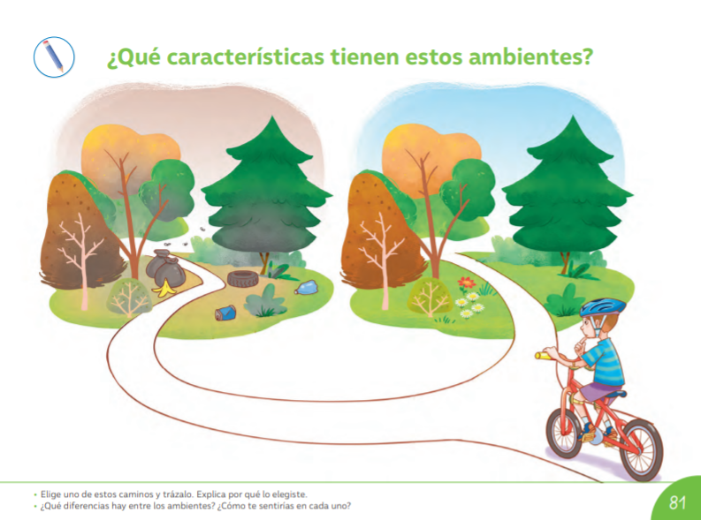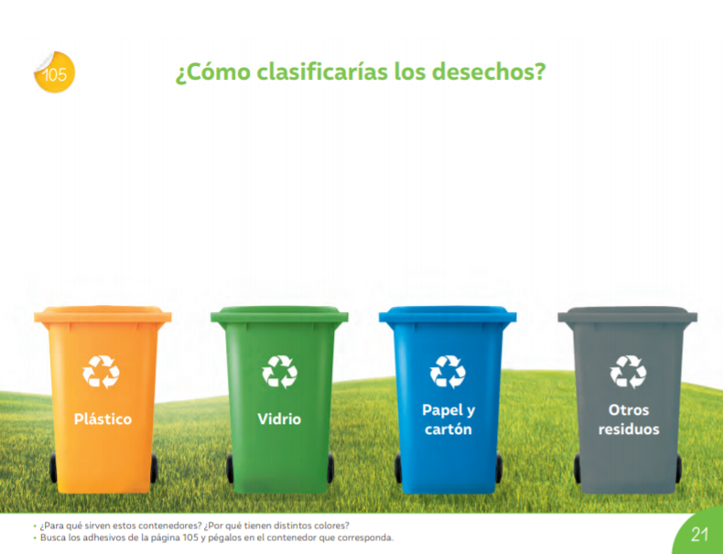

2° Semana
¡Reciclaje y cuidado del medio ambiente!
Para esta actividad realizaremos lo siguiente:
- Las actividades de la página 79
- Con materiales reciclables realizaremos diferentes artículos que nos sean de utilidad: portalápices, maceteros, juguetes, juegos.

Familia les recuerdo lo importante que es ir poco a poco dejando a sus hijos más autónomos, para que ellos sepan que son capaces de hacer las cosas y que cada día lo harán mejor.
Se despiden cariñosamente los tíos….

